频率测量系统FPGA设计

项目信息
名称：频率测量系统<VHDL><ISE>
软件：Xilinx ISE
语言：VHDL

代码功能
该频率测量系统基于FPGA实现，主要功能包括频率控制、数据存储和LED显示。系统支持多档位频率控制，通过gear信号选择不同的频率范围。频率控制模块产生使能信号、复位信号和锁存信号，用于控制外部测量电路。LED显示模块采用动态扫描技术，驱动6位数码管显示测量结果，支持不同档位下的显示格式调整。

图片
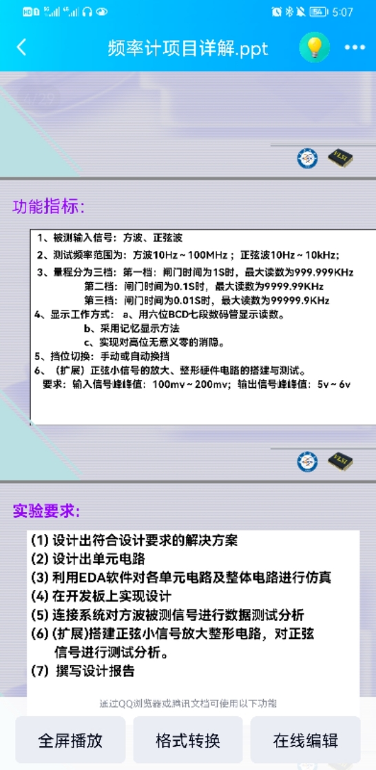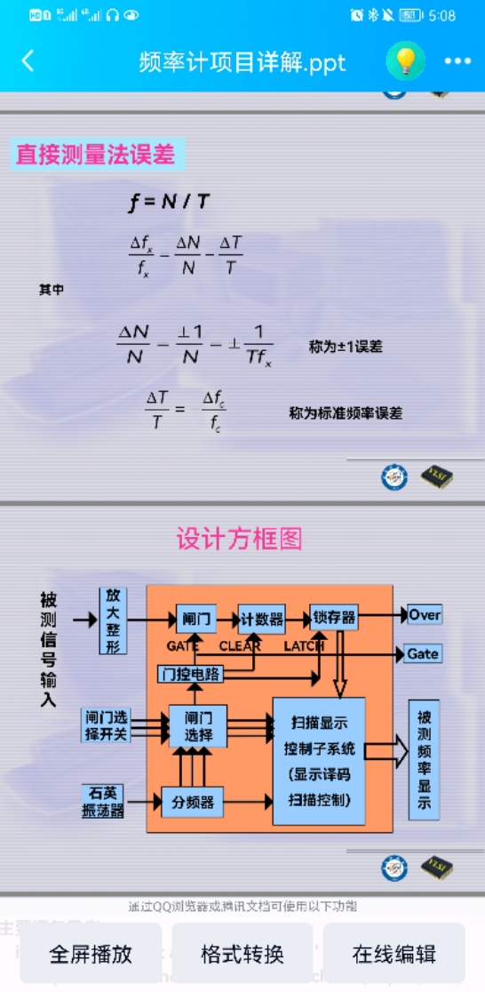

代码实现思路
系统采用VHDL语言设计，包含频率控制模块和LED显示模块。频率控制模块根据档位选择不同的计数最大值，产生周期性的控制信号。LED显示模块接收8个4位数据输入，通过动态扫描方式依次显示在6位数码管上。系统采用状态机设计，确保各模块协同工作，实现精确的频率测量和显示功能。

代码结构
系统采用模块化设计：
- Frq_Ctrl.vhd - 频率控制模块，产生控制信号
- LED_DISP.vhd - LED显示模块，驱动数码管显示
- clk_div.vhd - 时钟分频模块
- counter.vhd - 计数器模块
- data_store.vhd - 数据存储模块
- test_sig.vhd - 测试信号生成模块

各模块分工明确，协同完成频率测量任务。

部分代码
-- 频率控制模块
LIBRARY ieee;
USE ieee.std_logic_1164.all;
USE ieee.std_logic_unsigned.all;

ENTITY Frq_Ctrl IS
PORT (
clk : IN STD_LOGIC;
en : OUT STD_LOGIC;
gear : IN STD_LOGIC_VECTOR(1 DOWNTO 0);
rst : OUT STD_LOGIC;
lat : OUT STD_LOGIC
);
END Frq_Ctrl;

ARCHITECTURE behave OF Frq_Ctrl IS
SIGNAL ctrl_cnt : STD_LOGIC_VECTOR(26 DOWNTO 0) := "010111001011001001111000000";
SIGNAL max_num : STD_LOGIC_VECTOR(26 DOWNTO 0) := "010110111000110110000000000";
BEGIN
-- 档位选择
PROCESS (clk)
BEGIN
IF (clk'EVENT AND clk = '1') THEN
CASE gear IS
WHEN "00" =>
max_num <= "010110111000110110000000000";
WHEN "01" =>
max_num <= "000010010010011111000000000";
WHEN "10" =>
max_num <= "000000001110101001100000000";
WHEN "11" =>
max_num <= "010110111000110110000000000";
WHEN others => NULL;
END CASE;
END IF;
END PROCESS;

-- 计数器控制
PROCESS (clk)
BEGIN
IF (clk'EVENT AND clk = '1') THEN
IF (ctrl_cnt >= max_num + "000000000000000000111110100") THEN
ctrl_cnt <= "000000000000000000000000000";
ELSE
ctrl_cnt <= ctrl_cnt + "000000000000000000000000001";
END IF;
END IF;
END PROCESS;

-- 输出信号生成
en <= '1' WHEN (ctrl_cnt < max_num) ELSE
'0';
rst <= '1' WHEN (ctrl_cnt > max_num + "000000000000000000100101100"
AND ctrl_cnt < max_num + "000000000000000000110010000") ELSE
'0';
lat <= '1' WHEN (ctrl_cnt > max_num + "000000000000000000001100100"
AND ctrl_cnt < max_num + "000000000000000000011001000") ELSE
'0';

END behave;

